- Instrumentos

- Escuchamos atentamente la canción de los instrumentos musicales. ¿Cuáles has reconocido?
Enlace: https://www.youtube.com/watch?v=u0I8UxkjtP4


- Sonidos del entorno

- Escuchamos los sonidos de los animales. A ver si sois capaces de reconocerlos todos.
Cierra los ojos e intenta adivinar qué animal es el que suena. ¡Seguro que los aciertas todos!
Enlace: https://youtu.be/oBxwFA7b6Bk
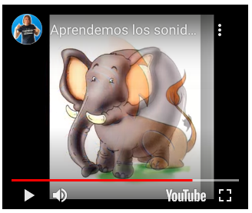

- Obras clásicas

- Escucha el movimiento La Primavera, de la obra “Las cuatro estaciones” de Vivaldi.

- Act. 1. Observa muy atento el cuento de la primavera.
- Act. 2. Muévete por la habitación mientras suena la obra de “La Primavera”. Cuando suene fuerte da saltitos y cuando suene suave, muévete muy despacito.

Enlace: https://www.youtube.com/watch?v=kwCnBYs2QvA&t=68s
